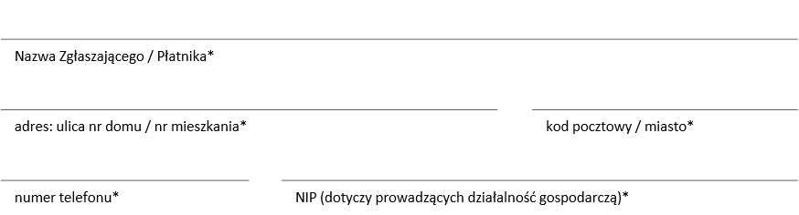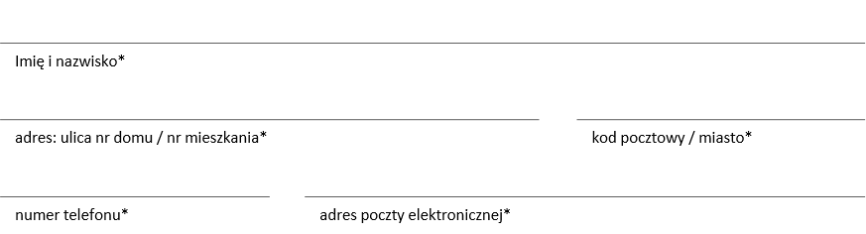

**Szkoła skutecznej zmiany. Nie bój się zmian.**

**do ustalenia**

**3480 zł brutto\*\***

**Pentowo, Czarna Wieś Kościelna, Mielnik, Żylicze, Szostaki, Surażkowo**

**Tytuł**

**Termin**

**Cena za osobę**

**Miejsca**

* pola obowiązkowe

** dotyczy 6 zjazdów (każdy w cenie 580 zł brutto)

*** jeżeli inne niż uczestnika

**Dane Zgłaszającego / Płatnika\*\*\***

Data zgłoszenia

**UMOWA - Formularz zgłoszeniowy**

**Niniejszym oświadczam, że zapoznałem/am się oraz akceptuję treść obowiązującego w VOFKA „Regulaminu Szkoleń Otwartych”.**

Warunki uczestnictwa w szkoleniach otwartych określa „Regulamin Szkoleń Otwartych” organizowanych przez VOFKA, który dostępny jest na stronie [www.vofka.pl](http://www.vofka.pl/).

Uiszczenie opłaty za szkolenie jest równoznaczne z akceptacją regulaminu.

**Uczestnik**